Документ предоставлен КонсультантПлюс
Приказ комитета государственной охраны объектов культурного наследия Волгоградской обл. от 16.02.2026 N 23-н "Об утверждении предмета охраны объекта культурного наследия регионального значения "Дом, в котором в период Сталинградской битвы находился штаб Юго-Западного фронта", расположенного по адресу (местонахождение): Волгоградская область, Серафимовичский район, г. Серафимович, ул. Советская"

КОМИТЕТ ГОСУДАРСТВЕННОЙ ОХРАНЫ ОБЪЕКТОВ
КУЛЬТУРНОГО НАСЛЕДИЯ ВОЛГОГРАДСКОЙ ОБЛАСТИ

ПРИКАЗ
от 16 февраля 2026 г. N 23-н

ОБ УТВЕРЖДЕНИИ ПРЕДМЕТА ОХРАНЫ ОБЪЕКТА КУЛЬТУРНОГО НАСЛЕДИЯ
РЕГИОНАЛЬНОГО ЗНАЧЕНИЯ "ДОМ, В КОТОРОМ В ПЕРИОД
СТАЛИНГРАДСКОЙ БИТВЫ НАХОДИЛСЯ ШТАБ ЮГО-ЗАПАДНОГО ФРОНТА",
РАСПОЛОЖЕННОГО ПО АДРЕСУ (МЕСТОНАХОЖДЕНИЕ): ВОЛГОГРАДСКАЯ
ОБЛАСТЬ, СЕРАФИМОВИЧСКИЙ РАЙОН, Г. СЕРАФИМОВИЧ,
УЛ. СОВЕТСКАЯ

В соответствии с Федеральным законом от 25 июня 2002 г. N 73-ФЗ "Об объектах культурного наследия (памятниках истории и культуры) народов Российской Федерации", Порядком определения предмета охраны объекта культурного наследия, включенного в единый государственный реестр объектов культурного наследия (памятников истории и культуры) народов Российской Федерации в соответствии со статьей 64 Федерального закона от 25 июня 2002 г. N 73-ФЗ "Об объектах культурного наследия (памятниках истории и культуры) народов Российской Федерации", утвержденным приказом Министерства культуры Российской Федерации от 13 января 2016 г. N 28, Положением о комитете государственной охраны объектов культурного наследия Волгоградской области, утвержденным постановлением Администрации Волгоградской области от 19 декабря 2016 г. N 697-п, приказываю:
1. Утвердить прилагаемый предмет охраны объекта культурного наследия регионального значения "Дом, в котором в период Сталинградской битвы находился штаб Юго-Западного фронта", расположенного по адресу (местонахождение): Волгоградская область, Серафимовичский район, г. Серафимович, ул. Советская.
2. Настоящий приказ вступает в силу со дня его подписания и подлежит официальному опубликованию.

Председатель комитета
А.Ю.БАЖЕНОВ

Утвержден
приказом
комитета государственной охраны
объектов культурного наследия
Волгоградской области
от 16 февраля 2026 г. N 23-н

ПРЕДМЕТ ОХРАНЫ ОБЪЕКТА КУЛЬТУРНОГО НАСЛЕДИЯ РЕГИОНАЛЬНОГО
ЗНАЧЕНИЯ "ДОМ, В КОТОРОМ В ПЕРИОД СТАЛИНГРАДСКОЙ БИТВЫ
НАХОДИЛСЯ ШТАБ ЮГО-ЗАПАДНОГО ФРОНТА", РАСПОЛОЖЕННОГО
ПО АДРЕСУ (МЕСТОНАХОЖДЕНИЕ): ВОЛГОГРАДСКАЯ ОБЛАСТЬ,
СЕРАФИМОВИЧСКИЙ РАЙОН, Г. СЕРАФИМОВИЧ, УЛ. СОВЕТСКАЯ <1>

--------------------------------
<1> Адрес (местонахождение) и наименование объекта культурного наследия указаны в соответствии с актом федерального органа охраны объектов культурного наследия о регистрации объекта культурного наследия в Едином государственном реестре объектов культурного наследия (памятников истории и культуры) народов Российской Федерации.

Предметом охраны объекта культурного наследия регионального значения "Дом, в котором в период Сталинградской битвы находился штаб Юго-Западного фронта", расположенного по адресу (местонахождение): Волгоградская область, Серафимовичский район, г. Серафимович, ул. Советская, являются:

N п/п | Элементы предмета охраны | Описание элемента предмета охраны | Иллюстрации
1. | Местоположение и градостроительные характеристики | Волгоградская область, Серафимовичский район, г. Серафимович, ул. Советская, 4, правый берег р. Дон, северная часть застройки города | 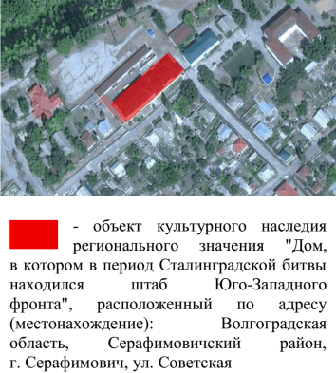
2. | Объемно-пространственная композиция здания | исторические объемы юго-западной и северо-восточной части здания | 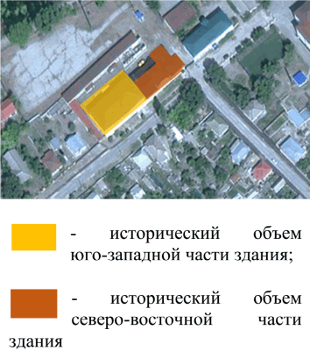
3. | Крыша | форма крыши  юго-западной части здания - вальмовая;  форма крыши  северо-восточной части здания - сложная | 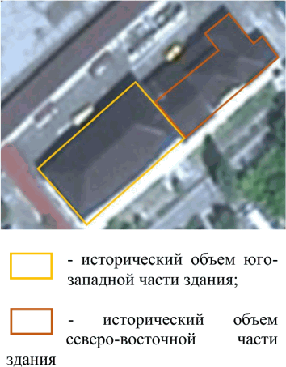
4. | Композиционное и архитектурно-художественное оформление  юго-восточного (главного) фасада  юго-западной части здания | характер, ритм и размер вертикального и горизонтального членения, его декоративное убранство, включающее следующие элементы:  - фланговые ризалиты;  - угловые рустованные лопатки 1, 2-го этажа здания (в границах ризалита);  - полочка цоколя;  - межэтажный и венчающий карнизы;  - подоконные карнизы и карнизы над оконными проемами  1, 2-го этажа здания;  - крыльцо входа в здание;  - портал входа в здание, в числе которого: пилястры на высоких базах; антаблемент; фронтон;  - прямоугольный дверной проем 1-го этажа здания;  - среднеблочный руст 1-го этажа здания;  - прямоугольные оконные проемы  1-го этажа здания;  - веерный руст с замковым камнем оконных проемов 1-го этажа здания;  - рустованные пилястры в простенках оконных проемов 2-го этажа здания;  - арочные оконные проемы 2-го этажа здания; наличники с замковым камнем; подоконные филенки;  - прямоугольные оконные проемы 2-го этажа здания (в границах ризалита); наличники;  - аттики ризалитов | 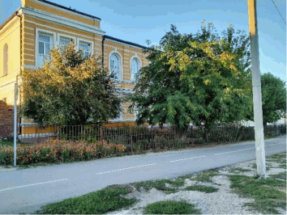  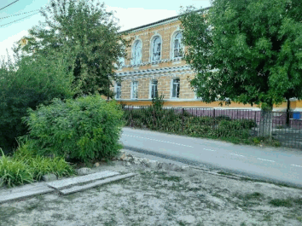  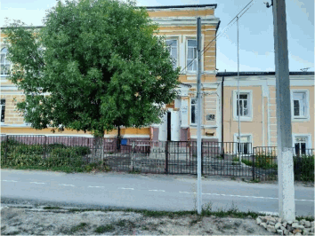  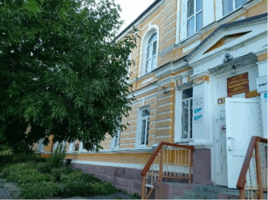  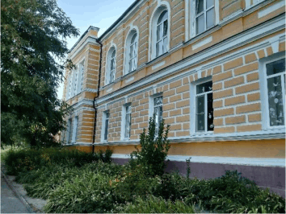  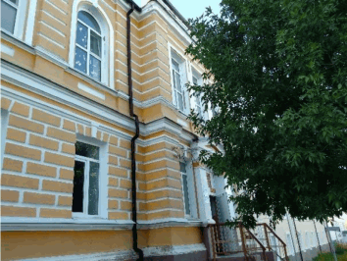
5. | Композиционное и архитектурно-художественное оформление северо-западного фасада  юго-западной части здания | характер, ритм и размер вертикального и горизонтального членения, его декоративное убранство, включающее следующие элементы:  - угловые рустованные лопатки 1, 2-го этажа здания;  - межэтажный и венчающий карнизы;  - подоконные карнизы и карнизы над оконными проемами  1, 2-го этажа здания;  - прямоугольные оконные проемы 1-го этажа здания;  - арочные оконные проемы 2-го этажа здания;  - прямоугольные оконные проемы на левом фланге фасада  2-го этажа здания | 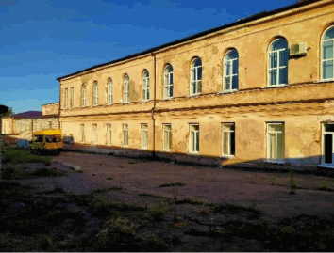  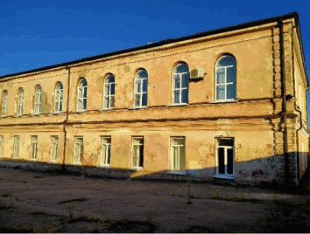
6. | Композиционное и архитектурно-художественное оформление  юго-западного фасада  юго-западной части здания | характер, ритм и размер вертикального и горизонтального членения, его декоративное убранство, включающее следующие элементы:  - угловые рустованные лопатки 1, 2-го этажа здания;  - межэтажный и венчающий карнизы;  - подоконный карниз  2-го этажа здания и карнизы над оконными проемами 1, 2-го этажа здания;  - прямоугольные оконные проемы 1-го этажа здания;  - арочные оконные проемы 2-го этажа здания;  - прямоугольный оконный проем в центральной части фасада 2-го этажа здания | 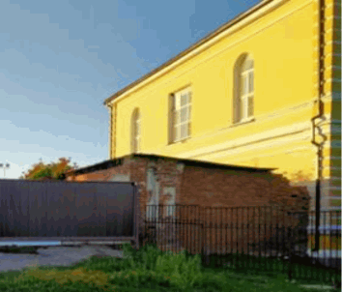  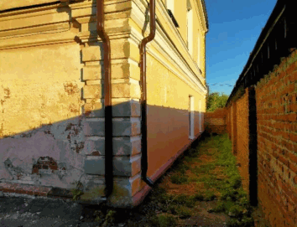
7. | Композиционное и архитектурно-художественное оформление  юго-восточного (главного) фасада  северо-восточной части здания | характер, ритм и размер вертикального и горизонтального членения, его декоративное убранство, включающее следующие элементы:  - рустованные лопатки 1, 2-го этажа здания;  - полочка цоколя;  - фриз, венчающий карниз;  - прямоугольные оконные проемы; наличники;  - прямоугольные оконные проемы центральной части фасада 2-го этажа здания; наличники с полуциркульным завершением;  - аттик центральной части фасада | 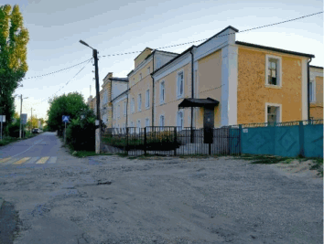  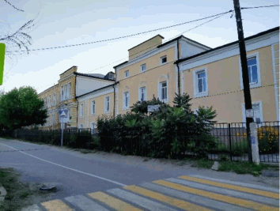  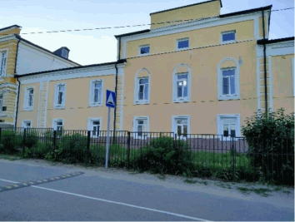  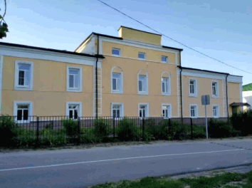
8. | Композиционное и архитектурно-художественное оформление северо-восточного фасада  северо-восточной части здания | характер, ритм и размер вертикального и горизонтального членения, его декоративное убранство, включающее следующие элементы:  - декоративное оформление 2-этажной пристройки: угловые лопатки с филенками (на юго-восточном фасаде); венчающий карниз; прямоугольные оконные проемы с наличниками; подоконные полочки  2-го этажа здания; крыльцо входа в здание; прямоугольный дверной проем; аттик (на юго-восточном фасаде);  - угловая рустованная лопатка на высоту  1, 2-го этажа здания;  - фриз, венчающий карниз;  - прямоугольные оконные проемы с наличниками, сандриками и подоконными полочками 2-го этажа здания | 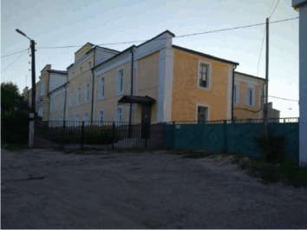  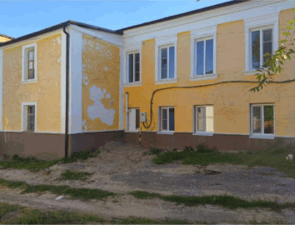  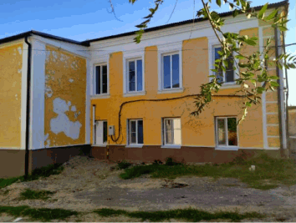
9. | Композиционное и архитектурно-художественное оформление северо-западного фасада  северо-восточной части здания | характер, ритм и размер вертикального и горизонтального членения, его декоративное убранство, включающее следующие элементы:  - угловые рустованные лопатки на высоту  1, 2-го этажа здания;  - фриз, венчающий карниз;  - прямоугольные оконные проемы с наличниками, сандриками и подоконными полочками 2-го этажа здания | 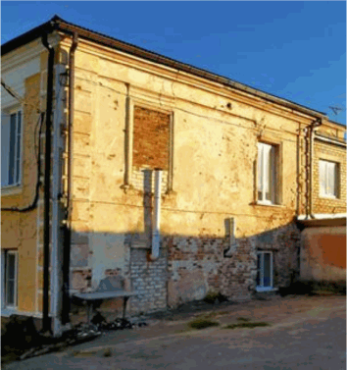
10. | Конструктивные элементы здания | фундаменты, несущие стены, перекрытия, лестницы
11. | Материал и характер обработки фасадов | кирпичная кладка стен с последующей штукатуркой;  окраска стен и декоративных элементов
12. | Архитектурно-художественное оформление интерьеров | портал входа в здание (1-й этаж); | 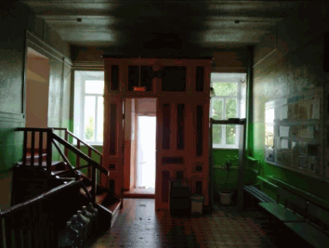
12. | Архитектурно-художественное оформление интерьеров | цилиндрический свод лестничной клетки 2-го этажа здания; | 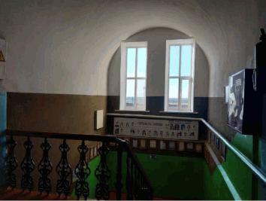
12. | Архитектурно-художественное оформление интерьеров | цилиндрический свод коридора 1-го этажа здания; | 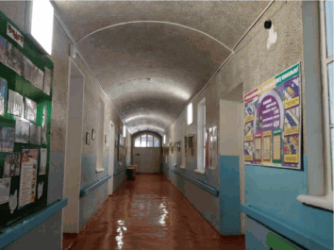
12. | Архитектурно-художественное оформление интерьеров | лучковые арочные проемы фойе 1-го этажа, коридора 2-го этажа и лестницы 2-го этажа здания; | 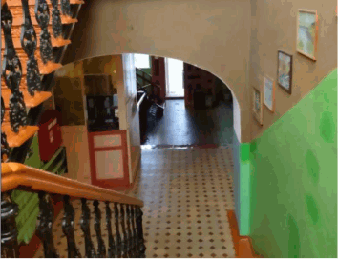  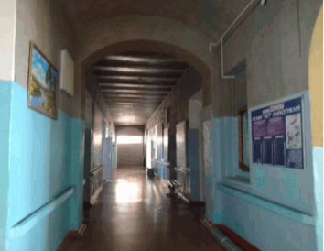  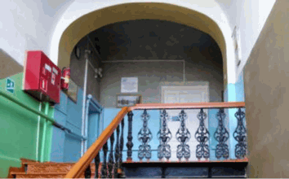
12. | Архитектурно-художественное оформление интерьеров | своды Монье коридора 2-го этажа и фойе 1-го этажа здания; | 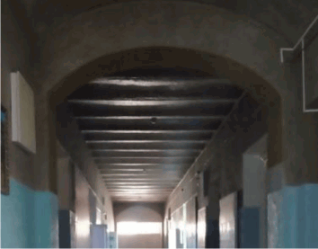  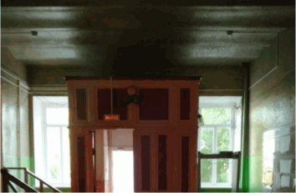
12. | Архитектурно-художественное оформление интерьеров | чугунная лестница с декоративными подступенками, литыми ажурными балясинами и поворотными столбиками; | 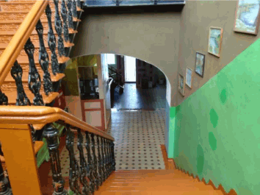  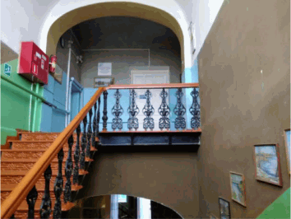
12. | Архитектурно-художественное оформление интерьеров | потолочные молдинги и карнизы в кабинетах  1, 2-го этажа здания; | 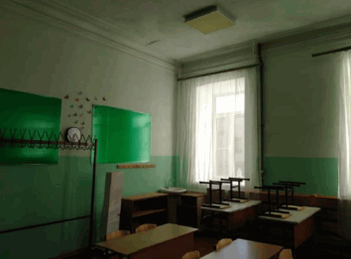  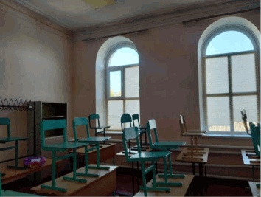
12. | Архитектурно-художественное оформление интерьеров | метлахская плитка в фойе 1-го этажа здания | 